Homework 2

Q56084022 醫資所 洪浩祐

Please run `python hw2.py`

Remember to press any key after each image is shown.

**Q1: Stereo Disparity Map**

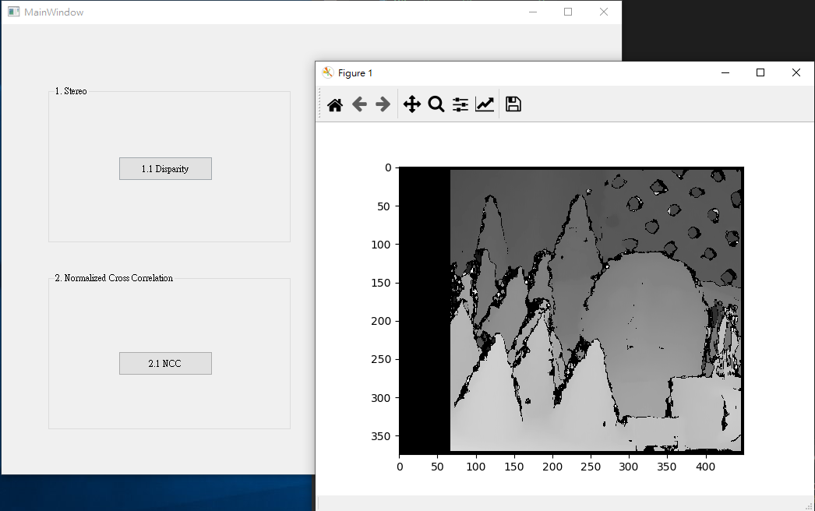

**Q2: Normalized Cross Correlation**

**使用 cv2.TM_CCORR_NORMED 方法，與預期的差很多因此下面改其他方法。**

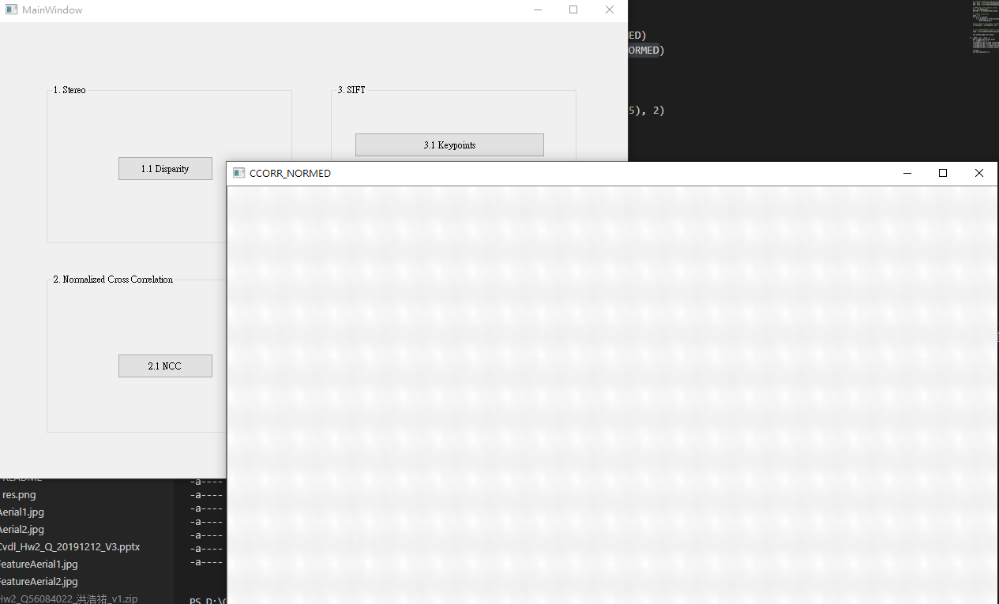

**使用 cv2.TM_CCOEFF_NORMED 方法，與助教結果相近。**

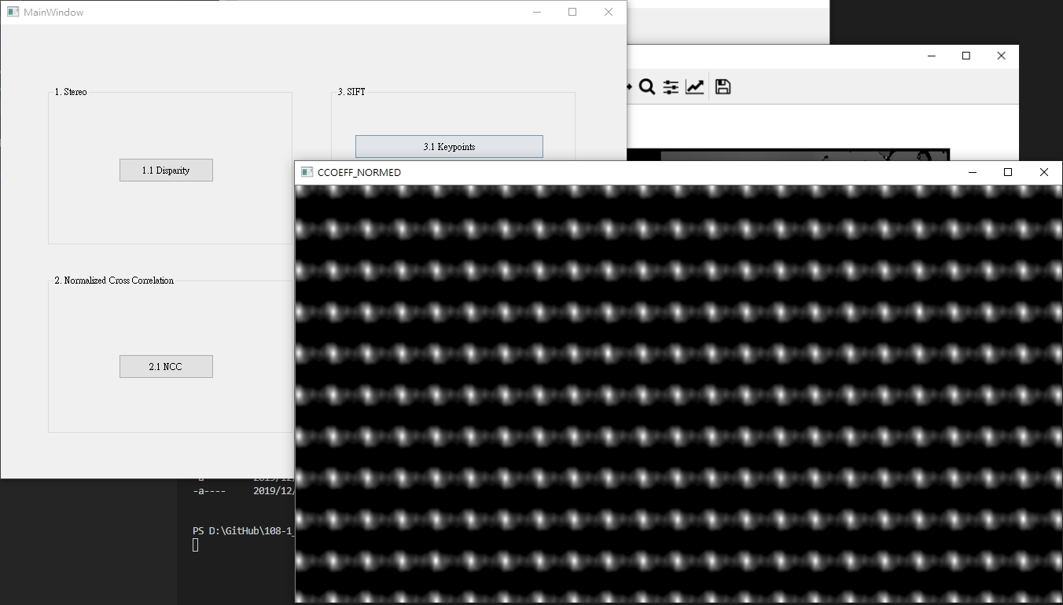

**Template match result:**

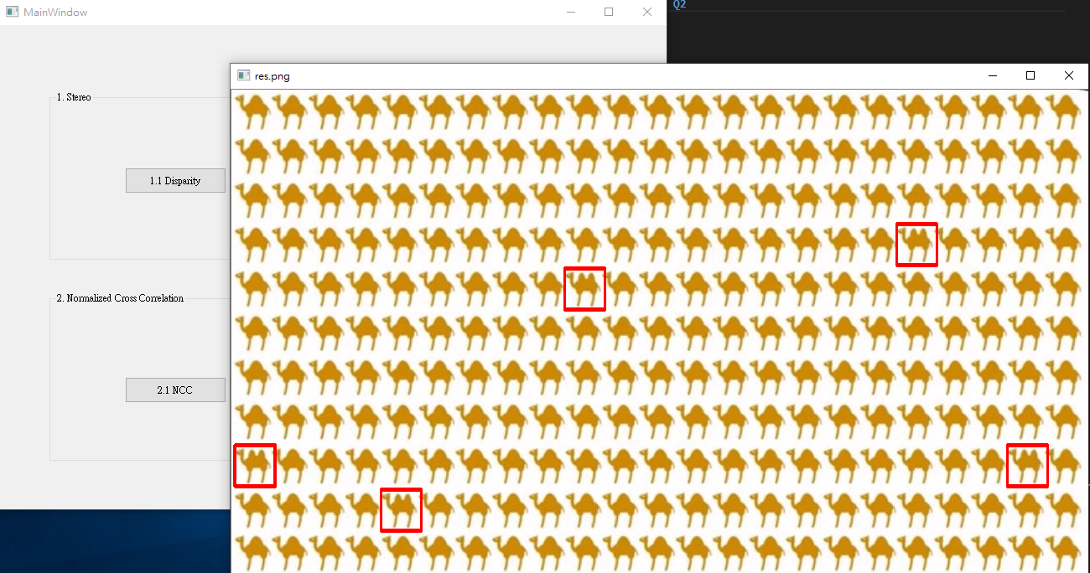

**Q3: SIFT**

**Q3.1 Show keypoints**

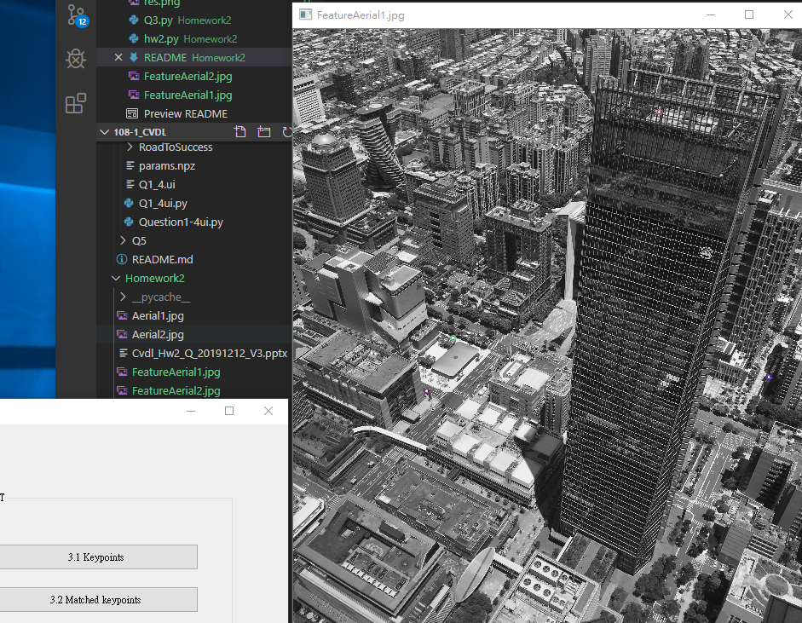

**Q3.2 SIFT Match**

